De patroon van de Veghelse kerk en het leengoed van Geffen
Martien van Asseldonk
4 juli 2014
Deze gegevens mogen gebruikt worden onder verwijzing naar: Martien van Asseldonk, www.oudzijtaart.nl

Inleiding

De aanstelling van de pastoor in Veghel was in de Middeleeuwen een soort meertrapsraket.

- Op het hoogste niveau was er het patronaatschap. Het patronaatschap van de kerk van Veghel was verbonden aan het eigendom van de Laarakker. De patroon was de rechtsvolger van de stichter van de kerk. De patroon van de kerk had het zogenoemde ‘collatierecht’, ofwel het begevingsrecht van het personaat, hij mocht een ‘persoon’ aanwijzen. De kerkelijke overheid moest een kandidaat uitdrukkelijk toestemming geven om het beneficie in bezit te nemen en hield zo controle over de kerkelijke organisatie.
- De persoon (persona, investitus) was de eigenlijke zielzorger van de kerk van Veghel. Hij genoot de inkomsten van het personaat ofwel zielzorgbeneficie, waaronder een deel van de tienden, in Veghel de Persoonstienden genoemd. In de regel oefende hij de zielzorg niet zelf uit, maar stelde hij een plaatsvervanger of vicarius aan (het Latijnse woord vicarium betekent plaatsvervanger).
- De vicaris genoot de inkomsten van het vicariaat. Dat waren de inkomsten van schenkingen gedaan door inwoners van Veghel, meestal aan ‘de kerk, vicaris en koster’. Soms liet de vicaris zich op zijn beurt weer vervangen door een plaatselijke dienstdoende priester.
- Een vicaris die wel aanwezig was en de plaatselijke zielzorg verzorgde had soms een of meer helpers, de coadiutor, later meestal kapelaan genoemd.

Het woord ‘pastoor’ verschijnt pas kort voor 1500 in de Veghelse bronnen. Het duidt dan steeds de plaatselijke zielzorger aan, in de regel was dat de vicaris of diens plaatsvervanger, maar het kon ook de persoon zijn. Als het de plaatsvervanger was, dan werd die ook wel ‘kapelaan’ genoemd.

Het patronaatschap in Veghel

In Veghel was het patronaatsrecht verbonden aan het bezit van de Laaracker. De Laaracker met het bijbehorende patronaatsrecht was een leengoed van de heer van Geffen. Het was uitzonderlijk dat het patronaatsrecht was verbonden aan een perceel grond. Bijsterveld geeft daarvoor de volgende aannemelijke verklaring: omdat het patronaatsrecht een geestelijk recht was, kon het niet verhandeld worden. Om er een leengoed van te maken, moest het dus verbonden worden aan een onroerend goed, dat wel verhandeld kon worden (Bijsterveld, Laverend tussen Kerk en wereld, 56).

In 1648 werd de uitoefening van het katholieke geloof in de Meierij verboden en werden de kerkelijke goederen, geconfisqueerd. Ook de persoonstienden behoorden hieronder, maar de eigenaar werd voorlopig nog in het bezit gelaten. In 1658 wordt als laatste Veghelse persoon de zoon van de heer van Mechelen genoemd. Toen hij in 1636 het personaat kreeg was hij nog maar 8 à 10 jaar oud. Hij leefde nog in 1689. Mensen hadden de persoonstienden nog van hem gepacht. In 1689 werden de persoonstienden door de staat geconfisqueerd en werden deze tienden verpacht door de rentmeester der geestelijke goederen. Het een en ander betekent dat het patronaatsrecht van Veghel na 1636 niet meer effectief uitgeoefend werd. Overigens werd het collatierecht in Nederland formeel pas in 1922 afgeschaft.

De volgende eigenaren van de Laarakker zijn bekend, waarbij we in gedachten moeten houden, dat alleen de eigenaren tot en met 1636 daadwerkelijk het collatierecht uitgeoefend hebben.

Eigenaars: | Transactie en datum: | Bron:
Goyart, natuuurlijke zoon van wijlen Aert van Erpe (het vruchtgebruik) | Vermeld op 5-7-1432 | BP-1202 ( 1431-1432), fol. 287v
Jan Goyartss Vos, man van Jenneke, dochter van Goyart, natuurlijke zoon van wijlen Aert van Erpe (het vruchtgebruik) | Overgave op 5-7-1432 | BP-1202 ( 1431-1432), fol. 287v
Heer Jan van de Horst, priester | Vermeld op 8-1-1435 | BP-1206 (1435-1436), fol. 27v
Leunis, naturlijke zoon van heer Jan van de Horst, priester | Verwerving op 8-1-1435 | BP-1206 (1435-1436), fol. 27v
Jordanus van Baest | Vermeld op 25-10-1438 | Pouilles, I 251
Gerit Jan Dircxs, man van Jenneke, dochter van wijlen Goyaert, natuurlijke zoon van wijlen Aert van Erpe | Vermeld op 6-3-1462 | BP-1232 (1461-1462), fol. 38v
Godefridus, zoon van Godefridus van Erpe | Koop op 6-3-1462, vemeld op 3-3-1468 | BP-1232 (1461-1462), fol. 38v; BP-1237 (3-3-1468), fol. 163v
Heer Dirck van der Horst, priester, vicarius van de kerk | Ruil op 3-3-1468 | BP-1237 (3-3-1468), fol. 163v
Rutgerus van Erpe, schildknaap | Vermeld op 25-8-1474 | Pouilles, I 251
Willem, zoon van Rutger van Erp van Lieshout | Leenverhef op 7-11-1480 | de L'Escaille
Rutger, zoon van Willem Rutger van Erp van Lieshout | Na de dood van zijn vader | de L'Escaille
Willem, zoon van Willem Rutger van Erp van Lieshout | Leenverhef in 1510 | de L'Escaille
Willem, zoon van Willem van Erp, riddere | Doet afstand van het leen op 4-6-1520 | BHIC, RvB, inv. nr. 788.2490
Meester Willem Enckefort | Verheft het leen op 4-6-1520 | BHIC, RvB, inv. nr. 788.2490
Heer Godefridus van Enckenvort, ridder | Verwerving door opdracht op 14-3-1530 | BHIC, RvB, inv. nr. 788.2490; Pouilles, I 251-252
Jacoline, docher van wijlen heer Godefridus van Enckenvort, ridder, en vrouwe Agnes van Halmale, weduwe van wijlen Godefridus, moeder en wettelijke voogdes over haar dochter Jacoline. Jacoline trouwde met Jan van Berchem. | Vermeld op 14-6-1549 | Pouilles, I 251-252
Elizabeth van Enckenvoert, weduwe van wijlen meester Johannis Lombarts, en Wilhelmus Lombarts alias Enckenvoert, kanunnik te Luik | Vermeld op 16-8-1550 | Pouilles, I 252
Engelbert van Berchem, zoon van Jacquelina van Enckevoort en van joncker Jan Engelbert van Berchem. Engelbert trouwde met Maria de Smidt. | Testament van Jacolina Enckefort op 13-9-1585; Leenverhef op 13-1-1623 | BHIC, RvB, inv. nr. 447.135; idem inv. nr. 788.2490; Geffen, fol. 83v t/m 85v
Engelbert, zoon van Engelbert van Berchem | Hij erfde het patronaatschap en de Laarakker en overleed kinderloos | BHIC, RvB, inv. nr. 788.2490
Vrouwe Margarita van Berchem getrouwd met Anthoni de Longin, grootouders van Engelbert van Berchem | Vererving van hun kleinzoon , vermeld in 1635 | BHIC, RvB, inv. nr. 447.135; inv. nr. 788.2490
Jacqueline Longin, getrouwd met jonckheer Anthoni Martin van Meghem (1/2) en juffrouw Catarina de Schrapere, weduwe van jonckheer Philippus de Longin, zoon van wijlen Joncker Anthoon de Longin ende van wijlen vrouwe Margriete van Berchem, met haar zoon Philip de Longin (1/2) | Vererving van hun moeder Margarita van Berchem; leenverhef op 15-3-1638 | BHIC, RvB, inv. nr. 788.2490; Geffen, fol. 83v t/m 85v
Don Rodrigo de Castrio, en vrouwe Emerentiana Verhoeven, zijn vrouw | Leenverhef op 11-9-1641 | Geffen, fol. 83v t/m 85v
Ambrosius en Jaques van Meegen(1/2) en Philiph Lonquijn de Jonge (1/2) | Uitspraak van het Leenhof van Brabant op 13-4-1647 | BHIC, RvB, inv. nr. 447.135; idem, inv. nr. 788.2490
Jonckheer Ambrosius de Meghem | Vererving van zijn moeder (1/2); leenverhef op 5-9-1663; verwerving van Philip de Longuijn op 17-9-1666 (1/2), overleed zonder nakomelingen, Laerackerd werd hierna op 11-12-1700 getaxeerd | BHIC, RvB, inv. nr. 447.135; idem, inv. nr. 788.2490; Geffen, fol. 83v t/m 85v; R69, fol. 306
Heer Robbert Hijacint Tricher | Leenverhef op 26-9-1701 | Geffen, fol. 83v t/m 85v
Jonckheer Stephanus Michiel (of: Alexander Mighiel Joseph) de Cano en Meghen, heer van Bolines (Brussel) | Leenverhef op 4-12-1720 | Geffen, fol. 83v t/m 85v, en  VP-1722, fol. 527
Heer Philipus Josephus, baron de Cano, choordeken van de O.L.V. kerk van Antwerpen | Leenverhef op 19-5-1756 | Geffen, fol. 83v t/m 85v,  VP-1738, fol. 699
Vrouwe Maria Theresia Josepha, baronesse de Cano en van Meghen, vrouw van Jean Charles Adrien Joseph de la Faile, baron van Nevele | Leenverhef op 14-11-1763 | Geffen, fol. 83v t/m 85v, en  VP-1753, fol. 291v
Jonker Francis Hendrikus Augustinus de Cano, wonende te Berghem bij Antwerpen, zoon van de barones van Nevele | Leenverhef op 21-4-1790 | Geffen, fol. 83v t/m 85v
Johannes Henricus van den Bogert | Koop in 1790 | Meuwese, blz. 103
Jan Hendrik van den Bogaard (in de Straat) | Vermeld in 1832 | Kadaster 1832

(Zie ook de namen bij het personaat, dat enige tijd in dezelfde handen is geweest.)

De oudere geschiedenis van het patronaatschap (een hypothese)

De oudst bekende eigenaar van de Laaracker met het daaraan verbonden patronaatsrecht van de kerk van Veghel is Goyart, natuuurlijke zoon van wijlen Aert van Erpe, vermeld op 5 juli 1432. Hij woonde op kasteel Frisselstein dat naar hem genoemd werd: ‘Fritsen-stein’. Over de oudere eigenaren van het patronaatschap is niets met zekerheid bekend.

We geven een hypothese. De Laaracker was een Geffens leen. Er bevond zich nog meer Geffens leengoed in Veghel. Nu was leengoed van Geffen relatief zeldzaam, vergeleken met bijvoorbeeld leengoed van de hertog van Brabant. Het is daarom aannemelijk dat al het leengoed van Geffen in Veghel in één hand was op het moment dat het leengoed werd. We weten dat natuurlijk niet zeker, maar het is een interessante mogelijkheid en de moeite waard om te onderzoeken.

Het Geffense leengoed in Veghel valt uiteen in vier delen:
- De Laaracker met het patronaatsrecht
- De hoeven Groot- en Klein Zijtaart
- Vijf kort bij elkaar gelegen percelen op het Havelt niet ver van de Laaracker.
- De particuliere of Heijmse tienden

De Laaracker

We weten niet hoe Goyart van Erpe (vermeld in 1432) aan de Laeracker met het patronaatschap gekomen is. Hij kan het gekocht of geërfd hebben. We weten het volgende van zijn voorvaderen:
zijn vader Arnt Goyarts van Erp, genaamd van Middegael (overleden voor 1386) bezat in Veghel het kasteeltje op het Middegaal. Deze Arnt was weer een zoon van Goyart van Erp (overleden voor 1369), die op zijn beurt weer een zoon was van Jan Lucas van Erp (getrouwd rond 1305 en nogmaals rond 1310). Een zoon van deze Jan Lucas van Erp vinden we ook terug in de reeks eigenaren van de Coeveringse molen en mogelijk de hoeven Groot- en Klein Zijtaart.

De hoeven Groot- en Klein Zijtaart

De oudst bekende eigenaar van de hoeven Groot en Klein Zijtaart kwamen overeen met die van de Coeveringse molen.

Datums | Hoeven Groot- en Klein Zijtaart |  | De Coeverings molen
 |  | Vergunning in 1299 | Arnold Heijn
 |  | 1312 | Jan, zoon van Arnt Haymen (= Heijm)
 |  | 1312-1352 | Jacobus, zoon van Arnt Heym
 |  | 1312-1352 | Lucas, zoon van Jan Lucassoon van Erp
 |  | Vermeld 1350-1374 | Jan, zoon van Lucas Jans van Erp
Vóór 1406 | Lucas, zoon van Johannes van Erp van Bobnagel, en Lucas, zoon van Lucas van Erp | Vermeld in 1405 | Lucas, zoon van Jan van Erp
1428 | Johannes, zoon van Lucas Lucas van Erp | Vermeld in 1374-1440 | Jan, zoon van Lucas van Erp Van Bobnagel
 |  | Verwerving in 1456 | Lucas, zoon van Jan van Erpe
Tussen 1447 en 1465 | Rutgerus van Erp
Tussen 1465 en 1498 | Henricus van Nuynhem | Vanaf 1470 | Jonkvrouw Liesbeth van Erp, dochter van Jan van Erp en zus van Lucas van Erp, getrouwd met Henricus van Nuynhem
 |  | Vanaf 1498 | Lucas van Nuynhem
Ná 1507 | Philip, zoon van Henricus van Nuynhem | Vanaf 1525 | Philip van Nuynhem

Tussen 1405 en 1525 waren de hoeven Groot- en Klein Zijtaart en de Coeveringse molen nagenoeg steeds in dezelfde handen. Als de hoeven te Zijtaart ook in de veertiende eeuw in dezelfde hand waren als de Coeveringse molen, dan waren deze hoeven rond 1300 van Arnold Heijm.

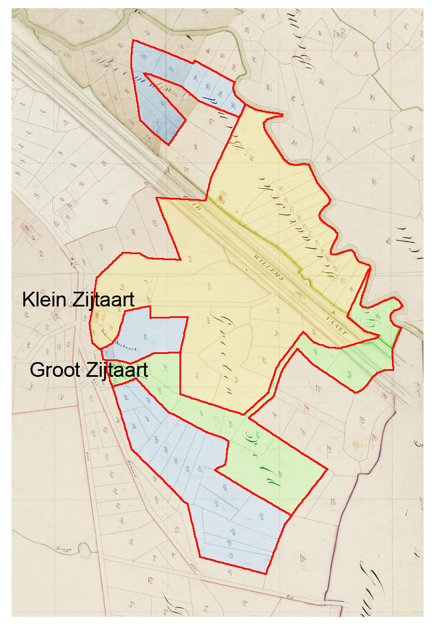

De percelen op het Havelt

Jan, zoon van Arnt Heymen wordt in 1312 behalve als leenman van de Coeverings molen ook vermeld als leenman van het goed ‘Hauvelt’ en ‘Meghelake’ te Veghel met bijbehorende huizen en visrechten. In 1300 zal zijn vader nog leenman van dit goed geweest zijn, want bij de uitgifte van de Erpse gemeint in 1300 werd bepaald dat Arnoldus Heijm, die een hoeve in Veghel aan het Hanevelt bezit, gerechtigd is om zijn vee op de Erpse gemeint te laten grazen.

Na de veertiende eeuw wordt dit leengoed niet meer in de hertogelijke leenregisters vermeld, zodat we de ligging van dit hertogelijk leengoed niet nauwkeuriger hebben kunnen vaststellen. Omdat Arnold Heijm in 1300 op het Havelt gegoed was, kan hij ook de vijf percelen Geffens leengoed bij de Laarakker in bezit gehad hebben. De 5 percelen om de Laaracker gelegen waren in op 06-07-1663 nog in één hand, de weduwe van Thomas Abrahams (R156, fol. 56-57Z).

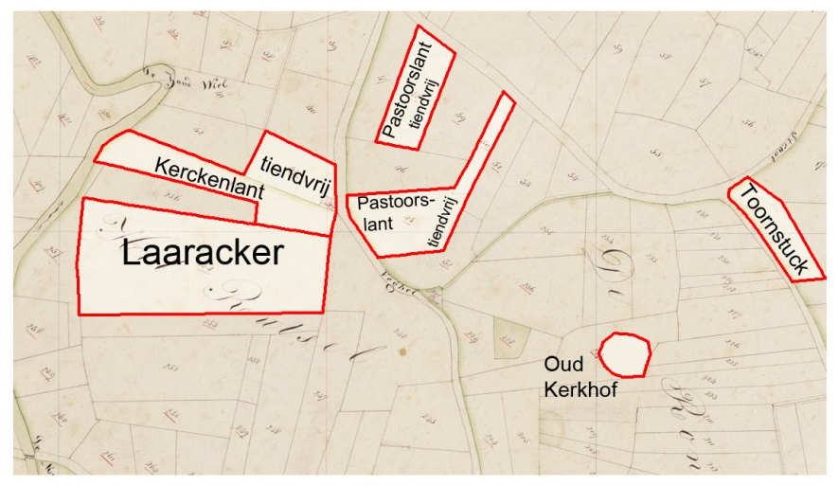
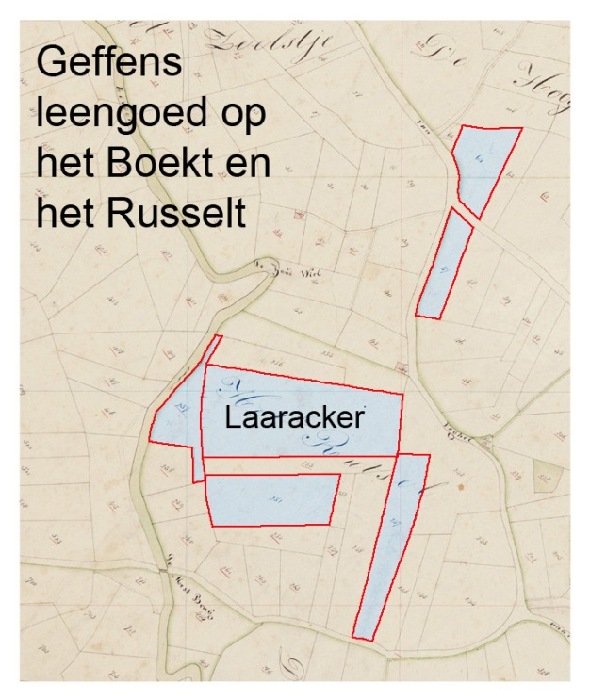

Opmerkelijk is ook dat bij al dit Geffens leengoed ook percelen lagen die eigendom waren van de kerk dan wel tiendvrij waren. Die vrijstelling kan teruggaan tot het moment dat de tienden in Veghel verdeeld werden tussen de persoon (de Persoonstienden) en een particulier (de Heijmse tienden).

Mijns inziens heeft de eerste kerk van Veghel gestaan op het punt waar het ‘Kerckenlant’ de weg raakt. De grond waarop die kerk stond zal namelijk van de kerk geweest zijn, en kan heel goed eigendom van de kerk gebleven zijn. Vanaf dat punt liep een weg naar het Oude Kerkhof, welke route anno 1832 (kadasterkaart) nog deels in het wegenpatroon en deels in de perceelsgrenzen te zien is.

De Heijmse tienden

Op 5-7-1415 wordt gezegd: ‘De Heymse of aude tienden te Vechel zijn leenroerig aan het leenhof te Geffen. Zij hangen te leen van Gerlach van Ghemert, man van de Vrouwe van Geffen.’ (Gemertse bronnen deel 10, folio 166v en 175v, online raadpleegbaar.) Bekende eigenaren van deze tienden zijn:

- Arnt Heym voor 1419
- Jan en Henrick, zonen van Art Heyme in 1421
- Joffrouw Katelijn, weduwe van Aert Heyme en haar zoon Aert in februari 1425
- Henrick Heyme en Sophie, weduwe van Jan Heyme in 1428
- Jonkvrouw Sophie, weduwe van Jan Heym en Jonkvrouw Aleyt van Boemel, weduwe van Henrick Heyme in 1431 - 1441
- Goossen en Aert Heyme in 1442 - 1443
- Goossen Heym in 1444 - 1470
- Jonkvrouw Lijsbeth, weduwe van Gossen Heym in 1471 - 1482
- Meester Henrick Heym in 1483 - 1521
- Aernt Heijm in 1521 - 1564
- Jan Heijm in 1564 - 1591
- Joffrouw Maria de Heijm in 1591 - 1624

Hans Vogels heeft de stamboom van deze familie gereconstrueerd en komt tot de conclusie dat de tiendbezitters de directe nakomelingen zijn van Arnold Heijm die rond 1300 genoemd wordt. Daarmee is natuurlijk nog niet bewezen dat ook die Arnold rond 1300 ook al de tienden bezat.

Op 28-10-1395 werden de goederen verdeeld van de vader van Aert Heym die in 1419 de tienden bezat (regesten abdij van Berne, nr. 478).

- Zijn kinderen Arnoldus en Gertrudis erven zijn woonhuis en erven aldaar achter de Hinthamerstraat over het water met de stenen brug en de helft van de cijnzen en een hoenderpacht uit ijn goederen in Oesterwijc, met de lasten waaronder een cijns van 17 pond voor de heiliggeesttafel, die zij geheel moeten betalen, en de toegangsweg is voor alle kinderen gemeenschappelijk
- Johannes en Henricus erven zijn huis en erven aan de Hinthamerstraat, inclusief de stenen poort en de op- en aanbouw ervan, en ook de helft van de cijnzen en hoenderpacht uit zijn goederen in Oesterwijc
- Hubertus van Gemert erft de helft van een veld aan de Baseldoncsche Dijc, de andere helft behoort aan Arnoldus van Schijnle, alsook de cijns van 11 pond en 15 schelling uit zijn goederen in Lyt en een pacht van 1 mud rogge.

Het valt op dat de tiend in Veghel niet genoemd wordt. De tienden kunnen al eerder overgedragen zijn geweest. Als bovengenoemde Aert de tienden niet van zijn vader erfde, dan is er ook de mogelijkheid dat de tienden van zijn vrouw, Kathelijn van Berchem komen. Kathelijn was een dochter van Adam van Berchem, en Katharina van IJpelaar, die in Sint-Oedenrode woonden.

Na de dood van Aert Heym in 1419 werden de tienden geërfd door zijn weduwe en zoon. Enkele jaren laters ging het eigendom over naar Aert's broers Henrick en Jan. Dt wijst er op dat de tienden eerder uit het familiebezit van de Heijms afkomstig waren, dan uit het familiebezit van de Van Berchems.

Oorspronkelijk waren in Veghel alle tienden voor de kerk, of de patroon van de kerk, die met de opbrengst de persoon (of pastoor) en de kerk onderhield. Op een gegeven moment is het tot een verdeling gekomen, een deel was hierna voor de persoon van de kerk (de Persoonstienden) en een deel was in handen van een particulier (de Heijmse tienden). Die particulier moet toen bepaalde rechten op de kerk of tienden gehad hebben, om een dergelijke claim op een deel van de tienden waar te kunnen maken. Het kan de patroon geweest zijn, temeer omdat zowel de Laarsakker met het patronaatschap als de particuliere tienden leengoed van Geffen waren. Dat wijst er op dat het patronaatschap en de particuliere tienden vermoedelijk ooit in één hand geweest zijn.

Gereconstrueerde hypothetische opvolging van het Geffense leengoed

Goyart van Erp 1432
Laarakker en patronaat

Jan Lucas van Erp 1428
Lucas Jan Lucas van Erp ca. 1350
1419
Hoeven te Zijtaart

Arnold Heijm
1300

3 eigenaren in de 17de eeuw
5 percelen op het Havelt

Arnold Heijm
1419
Heijmse
tienden

Er zijn verschillende sporen die naar Arnold Heijm wijzen als de ‘stamvader’ van het Geffens leengoed (en dus eigenaar van het patronaat van de Veghelse kerk) rond 1300.

- Er zijn aanwijzingen dat hij de hoeven Groot- en Klein Zijtaart bezat, in 1299 de Koeveringse molen stichtte en in Veghel op het Havelt gegoed was. Zijn zoon Jan was leenman van de hertog voor zowel de Koeverings molen als goed op het Havelt.
- De Laarakker met het patronaatschap lag nabij en omgeven door ander Geffens leengoed. Grondeigenaren hadden hun grond veelal dicht bij huis en op korte afstand van elkaar liggen, wat aannemelijk maakt dat de Laarakker en de vijf andere percelen in één hand geweest zijn. Ook de hoeven Groot- en Klein Zijtaart waren Geffens Leengoed.
- Evenals de ‘Heijmse tienden’ die minstens vanaf 1419 in bezit van de familie Heijm was. Zij waren de directe afstammelingen van de Arnold Heijm die rond 1300 genoemd wordt.
- Het bezit van die tienden wijst er ook op dat de familie Heijm rechtsvolgers waren van de patroon van de kerk, of zelf het patronaatschap bezeten hebben.

Omdat bij alle Geffense lenen in Veghel; de hoeven Groot- en Klein Zijtaart, de percelen op het Havelt, inclusief de Laarakker met het patronaatschap, en de Heijmse tienden er sporen naar Arnold Heijm (rond 1300) wijzen, én omdat Geffens leengoed relatief zeldzaam was, mogen we veilig aannemen dat al dat leengoed rond 1300 nog van Arnold Heijm was. Later is dit complex van bezittingen en rechten uiteengevallen, de Laarakker met het patronaatsrecht en de hoeven te Zijtaart kwamen tussen 1312 en 1352 in handen van de familie Van Erp, terwijl de Heijmse tienden nog eeuwenlang in bezit bleven van de familie Heijm. Als deze gang van zaken correct is, dan is de leenopdracht aan Geffen geschied op het moment dat al het Geffense leengoed te Veghel nog in dezelfde hand was, dus uiterlijk vóór 1352.

